## Termografías en paneles fotovoltaicos

La termografía se ha convertido en una herramienta indispensable en la detección de estos fallos en paneles fotovoltaicos, esta información cuantitativa podría usarse para determinar la gravedad de los fallos existentes o predecir los futuros. (Santos J., 2018). A continuación, se presentan unas imágenes termográficas que se relacionan a los diferentes fallos.

La universidad Politécnica de Madrid realizó un estudio que proporciona información sobre el tipo de fallo encontrado en paneles fotovoltaicos procedentes de plantas españolas. Se estudian tres situaciones y se presentan así:

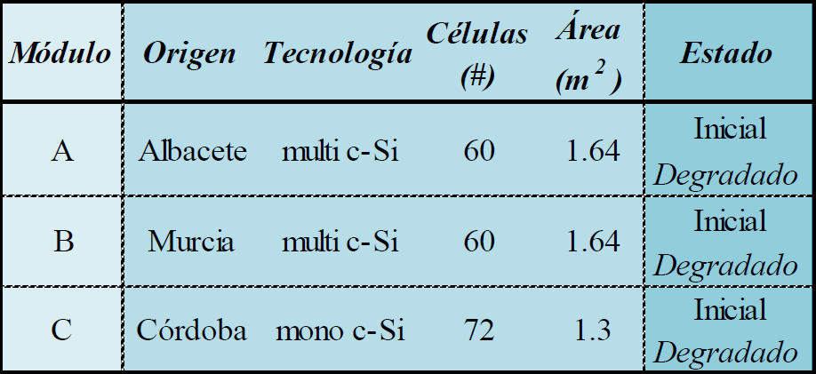

Ilustración 1. Cuadro de características de los módulos. Fuente: (Santos J., 2018).



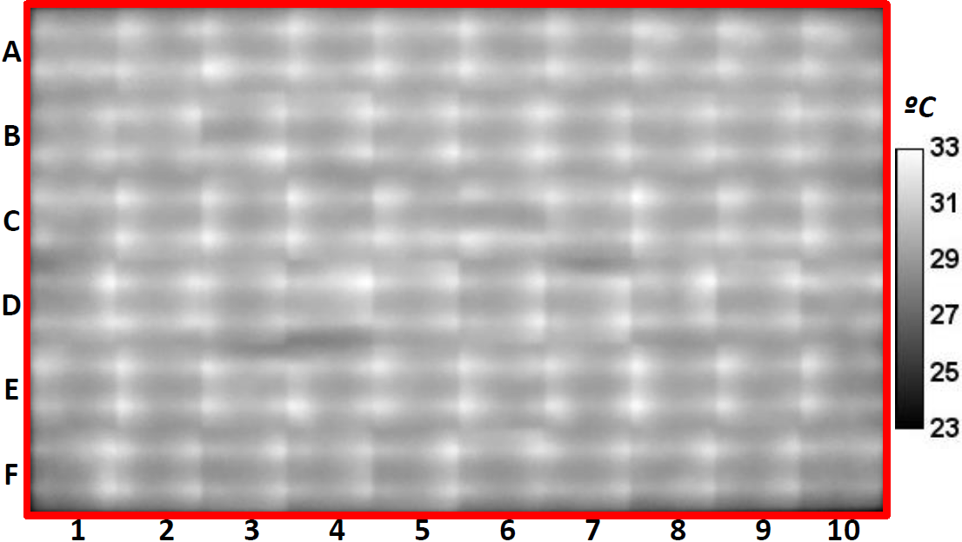

Ilustración 2. Termografía Módulo A.

Ilustración 3. Módulo A

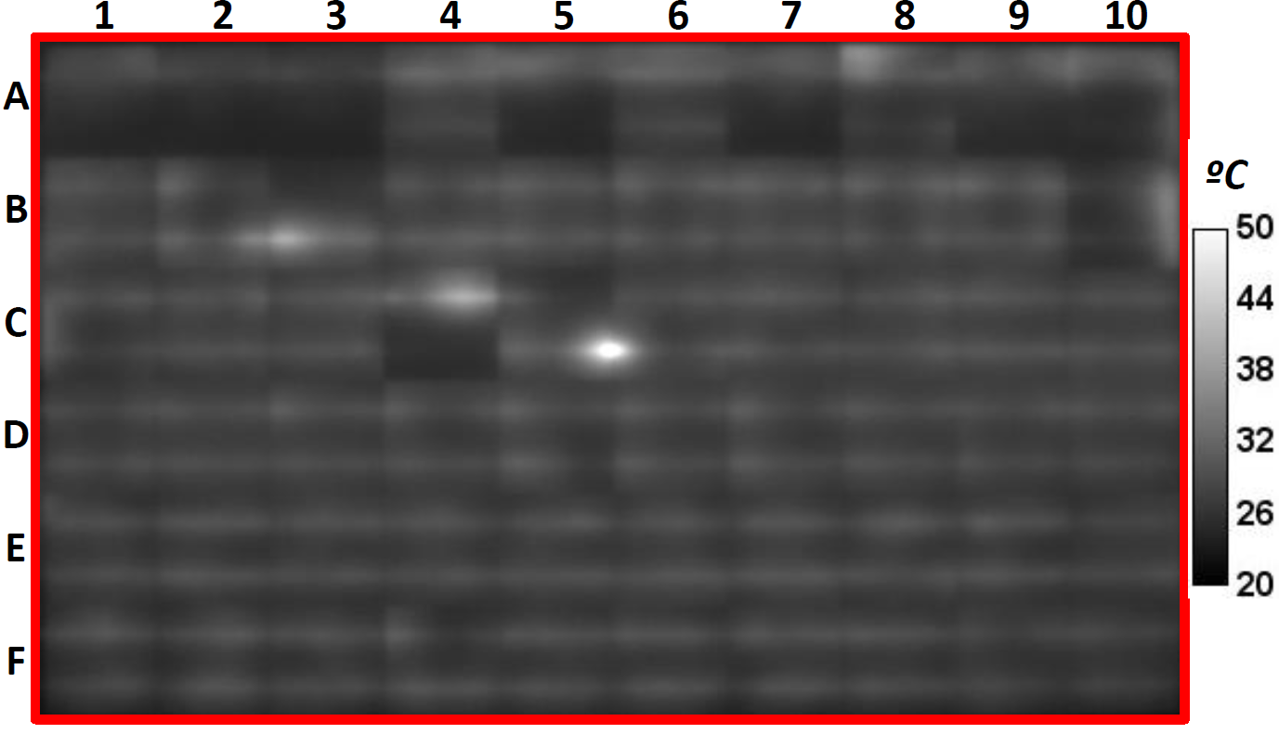

Ilustración 4. Termografía Módulo B

Ilustración 5. Módulo B

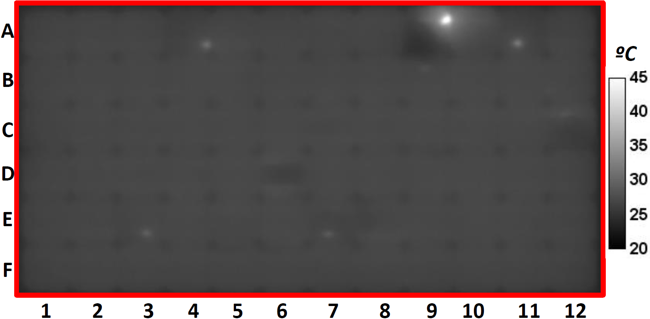

Ilustración 6. Termografía Módulo C

Ilustración 7. Módulo C

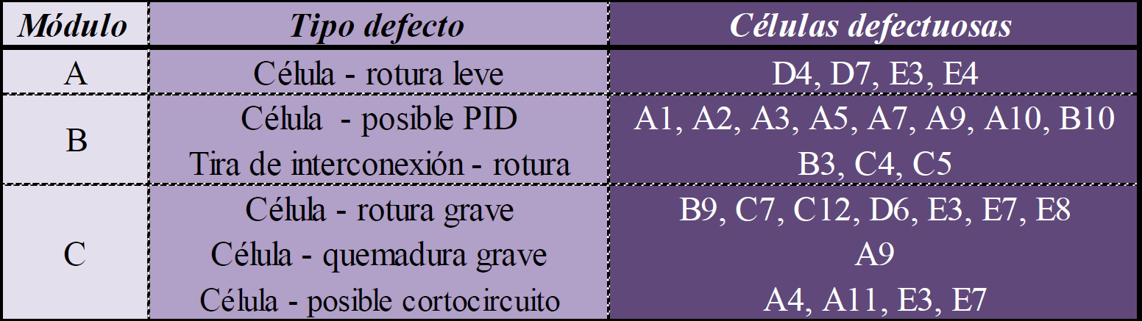El análisis cualitativo de las imágenes termográficas muestra fallos de distinto tipo y consideración. Para cada panel se detectaron diferentes fallas, la posición de las células se define con una letra (fila) y número (columna) en las imágenes.

Ilustración 8. Análisis de los módulos. Fuente: (Santos J., 2018)

## Identificador de grietas

En otro estudio de Detección de diferentes tipos de defectos en paneles fotovoltaicos instalados en campo, se observan imágenes termográficas que son comparadas con el método de electroluminiscencia para detectar fallos. Se tiene la termografía *lock-in* como otra herramienta útil para la detección de grietas en paneles, Por otro lado, la circulación de corriente hace que la temperatura incremente por encima del resto del módulo en las zonas con grietas de mayor importancia, como es el caso de la Ilustración 9. (Barrenetxea, 2016).

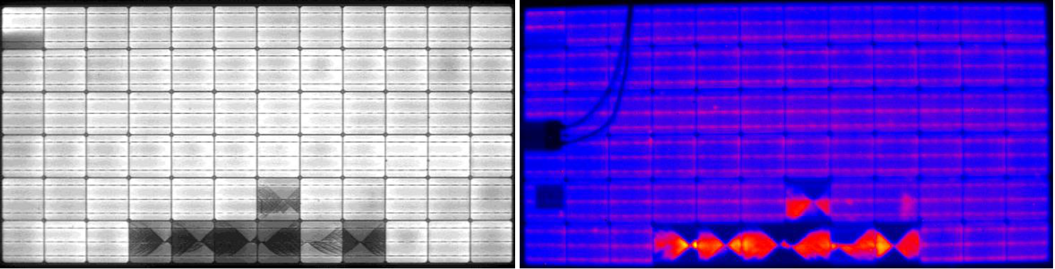

Ilustración 9. Ejemplo de electroluminiscencia y termografía (lock-in) de un módulo con grietas. Fuente: (Barrenetxea, 2016)

Para entender un poco más sobre las figuras que se obtienen de una termografía, se plantea la siguiente tabla donde se muestran algunas fallas de los paneles:

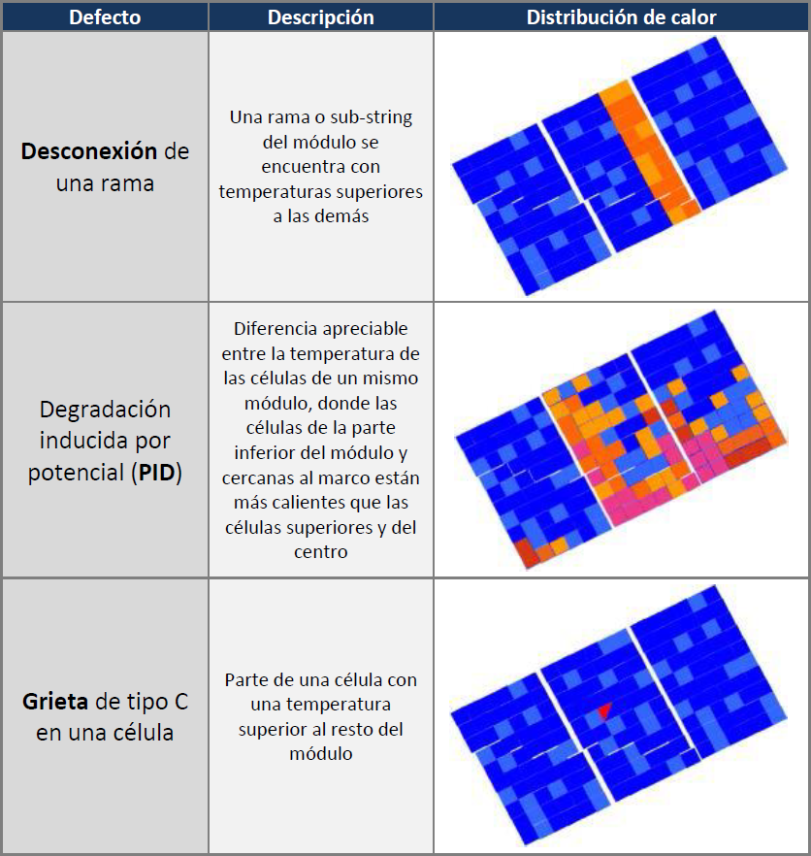

Ilustración 10. Identificación de los distintos fallos mediante termografía. Fuente: (Barrenetxea, 2016)

Barrenetxea nos presenta un experimento en laboratorio para conocer el estado de un panel fotovoltaico. La prueba se realiza equipo en el exterior, simulando la medida real de un panel en campo. El ensayo se ha realizado un día soleado, sin nubes y en la parte central del día donde se alcanzaron valores de irradiancia necesarios para el estudio. Como resultado de la termografía, la imagen medida por la cámara logra identificar las grietas del panel.



Ilustración 11. Imagen termográfica obtenida mediante el ensayo.

Ilustración 12. Configuración del ensayo.

## Hot Spot y Senderos de caracol

En la Escuela de Ingeniería Eléctrica y Electrónica (EIEE), Facultad de Ingeniería, Universidad del Valle, Colombia, se llevó a cabo un estudio para recolectar datos que permiten el reconocimiento de rastros de caracoles y fallas de puntos calientes en paneles solares monocristalinos de silicio. El montaje experimental consistió en una matriz fotovoltaica de 4 paneles de Si monocristalinos en serie (string) y un equipo electrónico emulando una carga real. Como resultado, una serie de imágenes termográficas donde se evidencia estos fallos. (Alfaro & Loaiza, 2019).

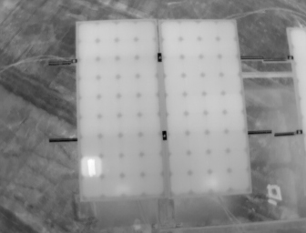

Ilustración 13. Imagen termográfica, sendero de caracol.

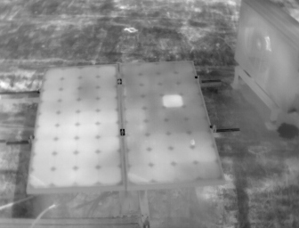

Ilustración 14. Imagen termográfica, hot spot.